Консультация для родителей

Способы эффективного

взаимодействия с детьми

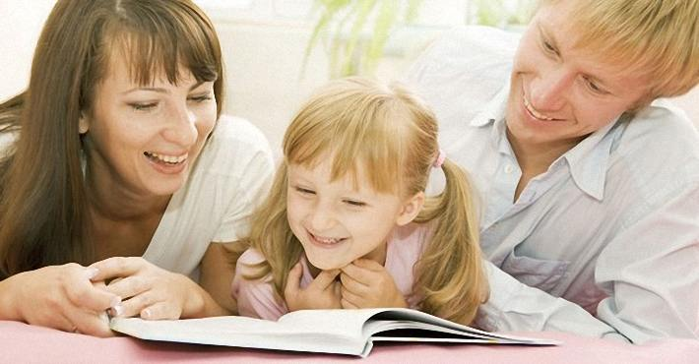
Воспитание ребенка - ответственное и серьезное дело, к его выполнению можно относиться по разному, эмоционально или рационально, отдаваясь целиком или возвращаясь, время от времени. Но стоит помнить, что тому, как строить конструктивные отношения с ребенком, можно учиться. Человек не рождается на свет профессионалом ни в одной области, в том числе и в профессии родителя. Но чтобы достойно, а главное, с удовольствием и успехом выполнять эту миссию, стоит знать о следующих идеях:
Помните, что ваш ребенок совсем не обязан быть таким, каким вы мечтаете его видеть. Он должен вырасти самим собой. А это значит, что в чем-то он может не соответствовать вашим требованиям, представлениям и ожиданиям. Очень опасно стремление (как правило, из самых лучших побуждений) ожидать от ребенка реализации наших надежд, желаний и способностей.
Неоправданные ожидания часто приводят к конфликту, непониманию и противостоянию. И наберитесь терпения. Уравновешенность придет с годами, память и внимание можно развить, социальным навыкам научиться, но сбои в эмоциональной сфере, основой которых зачастую является неприятие родителями тех или иных черт сына или дочери, неадекватные реакции на поведение ребенка корректируются крайне сложно, оказывая влияние на жизнь ребенка в самых разных сферах.
Не забывайте отмечать любые успехи ребенка, пусть минимальные, пусть представляющиеся естественными и само собой разумеющимися для нас, взрослых. Наше внимание к достижениям ребенка закладывает основы будущей самооценки, что, в свою очередь, влияет на уверенность человека в себе – незаменимое качество для любого, кто хочет быть в жизни успешен и счастлив. Важно только помнить, что замечать, поощрять стоит именно реальные результаты, конечно учитывая возрастные возможности сына или дочери.
Банальная педагогическая заповедь о воспитании собственным примером имеет серьезные психологические основания. В раннем возрасте ребенок усваивает значительную часть социального опыта, подражая родителям. Подражание предполагает неосознанное копирование тех моделей поведения, которые имеет малыш перед глазами. Так что не стоит удивляться, если ребенок «не слышит» наши правильные и хорошие слова, а ведет себя так, как нам совсем не хочется. Остановитесь и оглянитесь… Ждете от ребенка аккуратности — подумайте о том, как развито это качество у членов семьи; хотите организованности и пунктуальности, а сами нередко опаздываете на встречи и по делам; переживаете, что он кричит по любому поводу, но, возможно, такая манера поведения свойственна кому-то из домочадцев.
Необходимое умение, которому можно и нужно учиться, - умение слышать собственного ребенка. Именно слышать, а не просто слушать. Полноценное слушание предполагает проникновение в слова собеседника, внимание к его переживаниям и смыслу того, что он хочет вам сказать. Ведь без прояснения интересов и потребностей ребенка мы не можем достичь взаимопонимания с ним. Не менее важно уметь доносить до ребенка свои требования, пожелания и предложения. Но для сообщения ребенку своих идей и мнений тоже стоит выбирать эффективные методы.
Одним из важных умений в построении диалога является использование «Я-посланий». Речь идет о способе выражения собственных чувств и желаний. В одной и той же ситуации мы можем сказать: «Ты меня расстроила», а можем: «Я расстроился», «Твое поведение тревожит меня» или «Я тревожусь о тебе». Простая на первый взгляд, игра слов имеет глубокий психологический смысл. Выраженное в форме «Ты-послания» («ты меня обидел», «твои манеры раздражают меня») сообщение наделяет ребенка ответственностью за наши чувства, что, согласитесь, не очень справедливо. Ответной реакцией с большей вероятностью станут агрессия, обида или чувство вины. Использование «Я-посланий» («я переживаю за тебя», «я волнуюсь в связи с твоим поступком») разделяет поступок ребенка и наши чувства по этому поводу и, следовательно, оставляет больше возможностей для конструктивного диалога. В разговорах же с маленькими детьми техника «Я-посланий» становится просто необходимым условием. Ведь малыш еще не умеет дифференцировать различные эмоции, отделять следствие от причины – для него слишком тяжелой эмоциональной ношей становится высказанное родителем положение о том, что он является источником тех или иных отрицательных эмоций для мамы или папы.
Другой стороной пользы формулирования «Я-посланий» является то, что, сообщая ребенку о своих чувствах, мы учим его быть более открытым, показываем ему, что не стоит бояться своих переживаний (особенно негативных). Открытое и искреннее высказывание своих чувств способствует взаимопониманию и диалогу и снимает целый ряд проблем. Эмоциональный мир наших детей формируется гораздо раньше, нежели интеллект; происходит это на том этапе развития, когда ребенок еще не в состоянии критично и рационально оценивать свои поступки и переживания, он просто впитывает все модели и образцы, которые мы, взрослые, ему демонстрируем. И помнить об этой ответственности за эмоциональное благополучие ребенка стоит всегда.
Продолжением высказанной идеи об использовании «Я-посланий» и принятии взрослыми на себя ответственности за собственные разочарования, тревоги и волнения становится еще одна психолого-педагогическая заповедь. Каждый раз, когда ребенок совершает что-то, что не заслуживает одобрения, мы можем и должны высказать свое отношение к ситуации. Однако это всегда должно быть порицание поступка, формы поведения, а не ребенка в целом. Никогда нельзя говорить ребенку о том, что он плохой, неумелый, неаккуратный или неуспешный. Плохим может быть поступок, неумело может быть выполнено задание, неаккуратно застелена постель… Каждый раз, когда мы забываем об этой простой истине, оценивая (особенно негативно) личность ребенка в целом, мы наносим удар по его хрупкой формирующейся самооценке или вызываем агрессию (а иногда и то и другое вместе).

